Vážený pane, Vážená paní,
Hospodářská komora České republiky si Vás touto cestou dovoluje oslovit a nabídnout Vám exkluzivní službu pro úhradu mýtných poplatků v podobě Profit karty Hospodářské komory České republiky za účasti našeho slovenského obchodního partnera společnosti PaySystem. Jak jistě víte, tak mýtné poplatky musí hradit všichni dopravci provozující motorová vozidla s hmotností nad 3,5 tuny, která v České republice využívají zpoplatněných úseků dálnic a silnic I. třídy a právě tuto službu naše Profit karta v plném rozsahu zajišťuje.

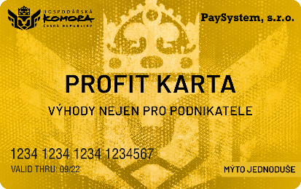
Pro koho je Profit karta určena
Pro všechny dopravce, kteří chtějí
- snížit zatížení svého firemního „cash flow“
- ušetřit na poplatcích za provoz stávající tankovací karty
- hradit mýtné na fakturu s odloženou splatností
- uvolnit fixované finanční prostředky z bankovní záruky
- změnit způsob úhrady mýtných poplatků na bezhotovostní, případně pro dopravce, kteří uvažují o změně vydavatele tankovací karty

S naší Profit kartou získáte řadu výhod
Výhody, které každý provozovatel vozidel jistě ocení
- bezplatné vydání a provoz karty bez měsíčních poplatků
- fakturační období 15 nebo 30 dnů a splatnost faktur 15 dnů
- možnost bezhotovostní úhrady mýtných poplatků i pro slovenské mýto
- 5% slevu na všechny kurzy a školení pořádané Hospodářskou komorou ČR
- přístup do přehledného zákaznického portálu ke všem transakcím Profit karty
- zbavení se nutnosti opakovaného dobíjení kreditu do palubních jednotek v režimu PRE-PAY
- v případě bankovní záruky opakované povinnosti prodlužování platnosti bankovní záruky u banky a vyhnutí se schvalovacímu procesu akceptace bankovní záruky u provozovatele mýtného systému

Co je k vydání Profit karty potřeba?
Vydání Profit karty je rychlé a jednoduché, stačí
- sepsat smlouvu o podmínkách poskytnutí a používání Profit karty na našem kontaktním místě
- pro úhradu mýtných poplatků zřídit inkasní způsob platby na Vašem běžném účtu
V případě, že již máte vydané palubní jednotky, tak Vám jejich výměnu kompletně celou zajistíme.

Zdá se Vám nabídka Hospodářské komory České republiky zajímavá? Chtěli byste vědět jak a kde Profit kartu získat? Je to jednoduché. V případě, že Vás tato nabídka oslovila, prosíme kontaktujte nás na telefonním čísle +420 608 677 172, případně na e-mailu: mytne@khk-usti.cz nebo nás můžete navštívit na adrese: Mírové náměstí 37. Další informace k Profit kartě najdete na portálu Hospodářské komory České republiky www.komora.cz/profitkarta.
S úctou
Marek Smetana, pracovník kontaktního místa

Krajská hospodářská komora Ústeckého kraje. z.s.
Mírové náměstí 37
400 01, Ústí nad Labem

